对象
1 基于对象
2 面向对象的编程（oop object orionted programing)
A 对象 研究的东西
B 对象的属性和行为 特征和用来干嘛的
C 类 具有共同的特征和功能，对象的抽象

对象的抽象就是类，对象是类的实例化（要操作的东西）

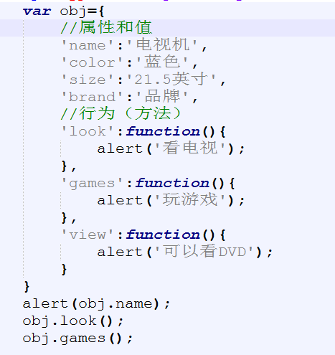

封装为一个类
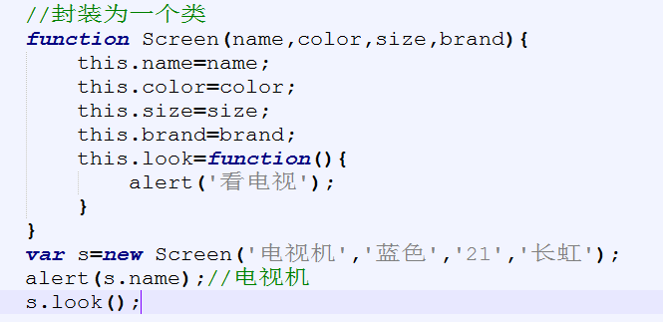
对象就是类的实例化

行为可以是方法
属性：用来描述的特征

- 在JS中的创建对象
用函数来代替类的创建，函数被实例化后就是一个对象

1 构造函数方法
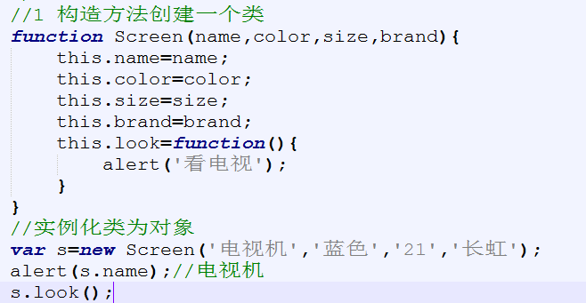

2 new Object()
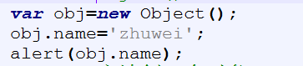

3 json格式的方式创建对象
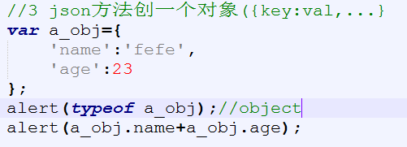

- 添加属性和方法

1 构造方法
1）声明的时候添加
2）声明后再添加（var obj={})

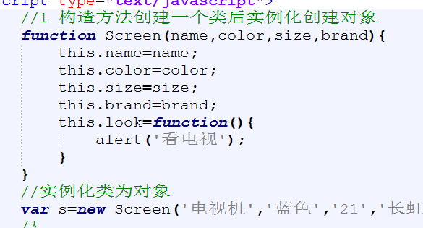
函数成为方法
属性就是描述的特征
访问： obj.name这样的方式来访问属性，访问方法就是obj.look()
这里的this指向当前的类（操作对象）
通过点的语法来访问对象的属性和方法
在声明的时候可以指定方法和属性
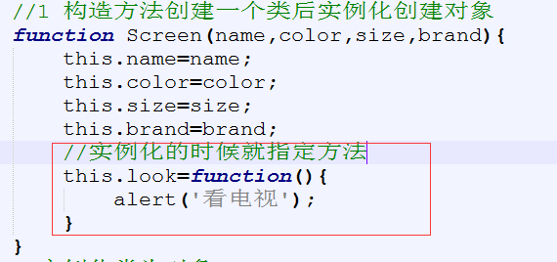

2 json方式
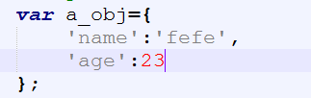

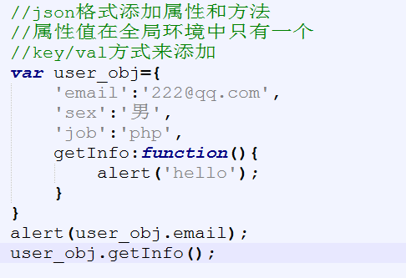

- 如何删除一个对象
变量的话，如果是全局变量，关闭浏览器后就消失，局部变量在函数调用后就消失。
在JS中，有自己的垃圾回收机制，在对象没有引用的时候，释放内存
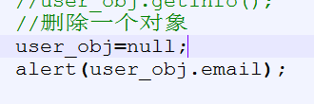
赋值给null(要建立一个对象，对象空指针）

- 删除对象的属性
